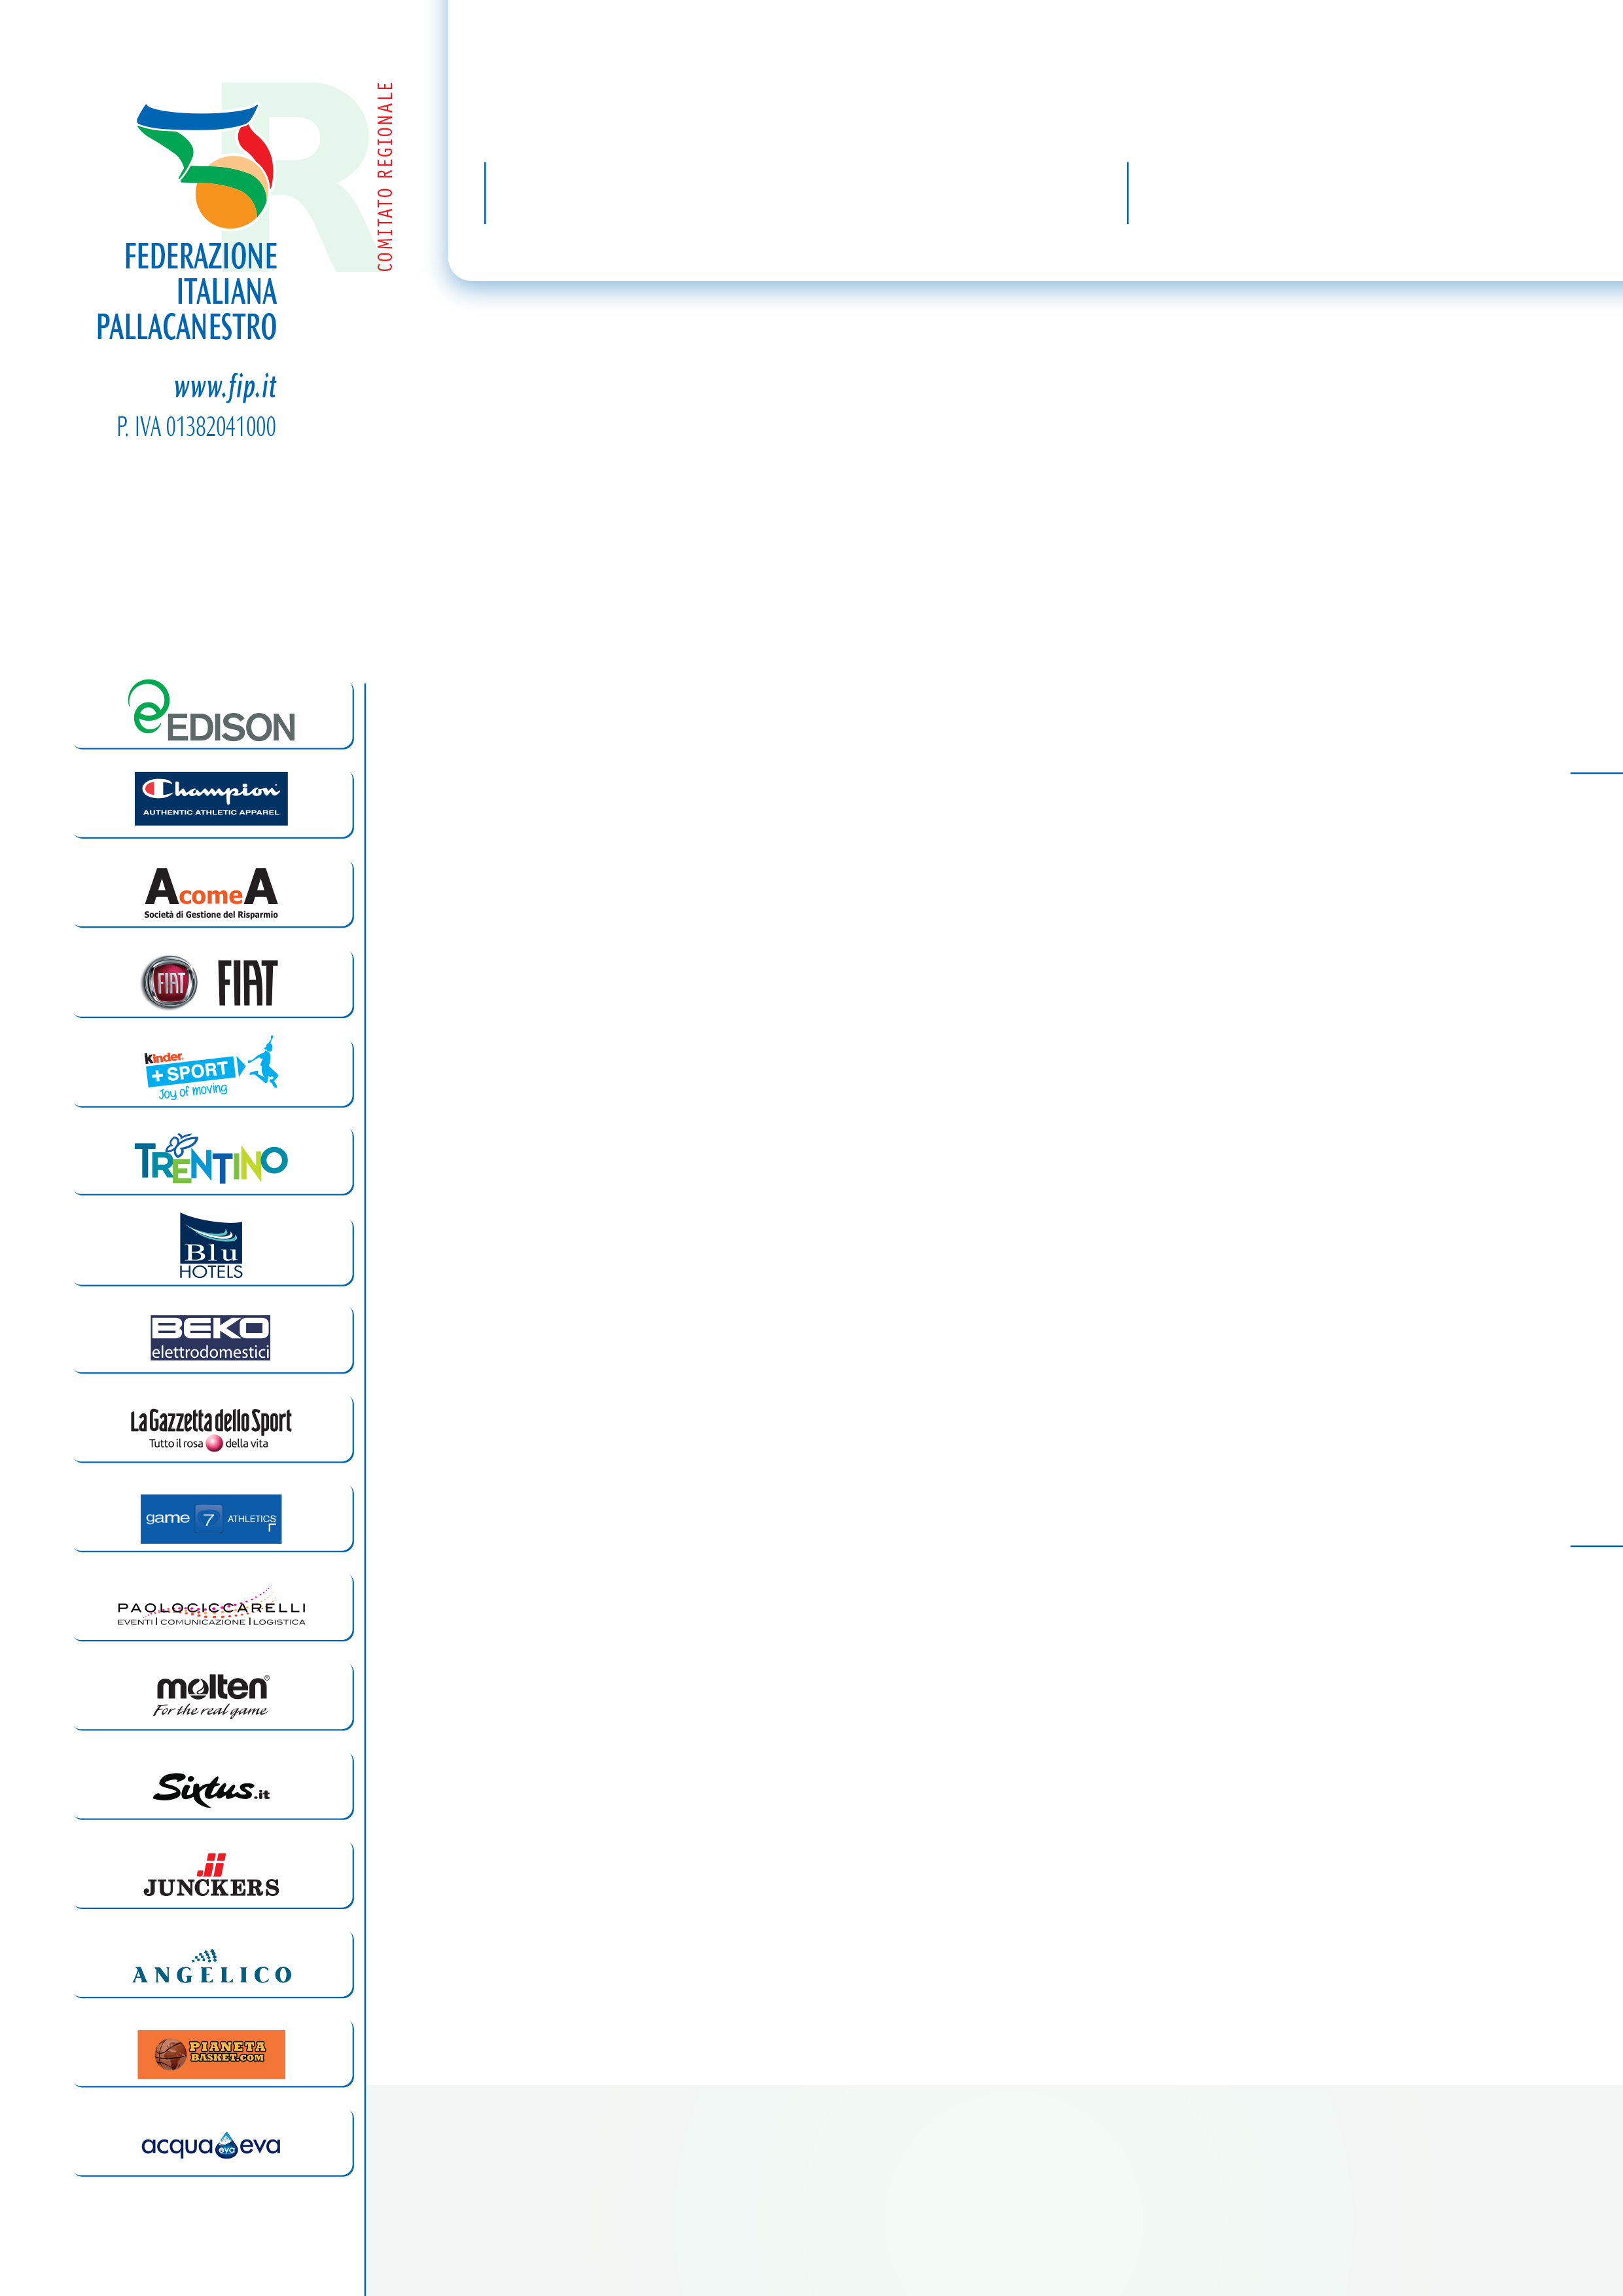
Comitato Regionale Sicilia

Tel. +39 091 345054 E-mail: info@sicilia.fip.it
Fax +39 091 7480642 Internet: www.fip.it/sicilia/

L’Ufficio Scolastico Regionale ed il Comitato Regionale Sicilia della Federazione Italiana Pallacanestro hanno stipulato un protocollo d’intesa per la diffusione sul territorio regionale del progetto “Adotta una scuola”.
Il progetto è rivolto alle scuole primarie e secondarie di primo grado della Regione Sicilia che intendono aderire volontariamente e gratuitamente, per l’anno scolastico 2014/15, attraverso un’intesa tra la scuola, il centro minibasket e i comitati provinciali della FIP.
Il progetto consiste in alcune lezioni di Easybasket, la forma semplificata del minibasket ideata dalla Federazione per le scuole, che si svolgeranno nelle ore curriculari.
Le lezioni saranno tenute da un istruttore qualificato fornito dal centro, coadiuvato dall’insegnante curriculare, senza alcun onere per la scuola.
L’istituzione scolastica avrà la facoltà di scegliere un centro minibasket tra quelli inseriti in un apposito albo fornito dalla FIP regionale e
I tempi e i luoghi di svolgimento saranno concordati tra i firmatari dell’accordo.
All’indirizzo di posta elettronica scuola@sicilia.fip.it potranno essere inviate tutte le richieste di chiarimenti ed informazioni da parte dei Dirigenti Scolastici interessati.

IL PRESIDENTE
Antonio Rescifina

